Fiche 12 : L’évaluation du prix de vente


https://www.youtube.com/watch?v=s_DnvEzTNzg&t=4s


Quelle est la différence entre avis de valeur et estimation immobilière ?
Vous êtes propriétaire d’une maison ou d’un appartement ? Vous envisagez de vendre votre bien ou vous souhaitez tout simplement le faire estimer par curiosité ? Dans les 2 cas, vous avez besoin de connaître la valorisation de votre parc immobilier. Pour cela, vous pouvez demander un avis de valeur ou une estimation immobilière. Souvent confondues, quelles différences existent entre ces 2 notions ? Qu’est-ce qu’un avis de valeur ? Qu’est-ce qu’une estimation immobilière ? Quand faut-il recourir à l’un plutôt qu’à l’autre ? Ce type d’étude est-il payant ? Quelles informations y seront indiquées ? À qui faire appel pour les réaliser ? Quelle est la valeur de chaque document ? […]
Qu’est-ce qu’un avis de valeur ?
Un avis de valeur est un document fourni par un professionnel de l’immobilier et dont l’objectif est de connaître la valeur pécuniaire d’un bien. Cette étude prend en compte :
- Le marché immobilier du secteur géographique concerné à un instant T.
- Les caractéristiques du bien.
Après analyse de l’ensemble de ces données, l’expert immobilier peut vous présenter un avis de valeur, le plus souvent sous la forme d’une fourchette de prix.
Pourquoi demander un avis de valeur ?
Il peut vous être utile dans plusieurs cas :
- Pour déterminer le prix de vente de votre bien dans le cadre d’une transaction.
- Pour évaluer votre patrimoine immobilier.
- Pour calculer les éventuels impôts dus, liés à votre logement.
Est-ce qu'un avis de valeur est payant ?
Réaliser un avis de valeur a un coût pour celui qui s’exécute. Ce travail peut se situer dans une fourchette allant de 200 et 300 euros. Mais la plupart du temps, les professionnels de l'immobilier vous le proposent gratuitement.
Bon à savoir : si vous faites appel à un notaire pour réaliser votre avis de valeur, celui-ci sera dans l’obligation légale de vous le faire payer. Il vous en coûtera environ 250 euros.
Que contient-il ?
Il contient de nombreuses infos, qui peuvent varier selon le professionnel qui la réalise. Vous y trouverez généralement : L’adresse du bien ; La description du bien avec ses caractéristiques, et éventuellement, de l'immeuble s’il s’agit d’une copropriété ; La présentation du marché immobilier de la zone géographique concernée ; Les éventuels travaux à réaliser dans le bien ou dans la copropriété ; Enfin, l’évaluation du prix de vente potentiel après analyse des informations compilées.
L’expert vous propose toujours un avis de valeur sous forme de fourchette de prix, avec des intervalles allant de 5 000 à 40 000 euros en fonction de l’ordre de grandeur du prix proposé.
Qui peut proposer un avis de valeur ?
Contrairement à l’estimation immobilière, un avis de valeur peut être réalisé par tout professionnel de l’immobilier. Qu’il soit agent immobilier indépendant, consultant immobilier, mandataire immobilier ou encore notaire, celui-ci sera en capacité de vous proposer un avis de valeur. Aucun diplôme ou statut particulier n’est donc nécessaire. Une bonne expertise terrain est en revanche fortement recommandée.
Bon à savoir : nous vous conseillons de demander plusieurs avis de valeur à différents professionnels de l’immobilier afin de pouvoir comparer les évaluations. Si l’un des avis de valeur est beaucoup plus bas ou au contraire plus haut que d’autres, n’hésitez pas à creuser le sujet avec votre interlocuteur afin de comprendre son analyse et ses arguments.
Quelle est la valeur légale d’un avis de valeur ?
Un avis de valeur n’a aucune valeur juridique. Celui-ci vous sera uniquement fourni à titre informatif. L’agent immobilier qui réalise votre avis de valeur n’engage ni sa responsabilité légale ni sa responsabilité professionnelle quant au document qui vous aura été transmis.
Que faut-il savoir sur l’estimation immobilière ?
Bien que voisins, leur objectif commun est d’apprécier le prix d’un bien, l’estimation immobilière se distingue de l’avis de valeur sur plusieurs points essentiels.
Qu’est-ce qu’une estimation immobilière ?
Comme pour un avis de valeur, l’estimation immobilière a pour objectif de déterminer la valeur pécuniaire d’un bien. Mais contrairement au premier, l’estimation immobilière a une valeur juridique. Elle est alors réalisée par un expert immobilier. L’estimation est obligatoire dans certains cas spécifiques et fait l’objet d’une étude poussée par l’expert chargé du dossier.
Pourquoi estimer un bien immobilier ?
L’estimation immobilière est obligatoire dans les cas suivants :
- Lors d’une succession qui contient des biens immobiliers.
- Pour régler un divorce qui contient des biens immobiliers.
- Pour établir un contrat d’assurance spécifique
- Dans le cadre d’une valorisation d’actifs.
- Suite à un sinistre sur un bien immobilier.
Bon à savoir : elle peut être commandée par différentes personnes : le ou les propriétaires, un juge, un notaire, un assureur, un comptable, un syndic…
Est-ce qu'une estimation immobilière est payante ?
Oui, une estimation est payante. Un expert immobilier facture sa prestation en fonction du temps passé et de la complexité du dossier. Comptez entre 500 et 5 000 euros, selon le type de bien à évaluer.
Que contient-elle ?
Quel que soit l’expert qui se charge de réaliser votre estimation immobilière, sa prestation facturée comprend : son déplacement ; une étude du marché local précise et documentée (notamment le calcul du prix au m2) ; un descriptif détaillé de votre logement ; la comparaison de votre maison ou appartement par rapport aux autres biens similaires commercialisés sur la zone géographique ; l’étude des dernières transactions réalisées dans le coin ; et enfin, la mise en perspective de toutes ces infos afin de pouvoir vous indiquer un avis de valeur.
Qui peut la réaliser ?
Seul un expert immobilier, inscrit à la Chambre des Experts Immobiliers, peut délivrer des estimations immobilières. Si aucun diplôme particulier n’est exigé, la plupart du temps, vos interlocuteurs sont des agents immobiliers ayant suivi un cursus complémentaire, imposé par les chambres syndicales de la profession, et qui leur permet de pouvoir devenir expert de leur secteur. Une bonne expertise du marché immobilier est en revanche un véritable plus et est fortement recommandée.
Quelle est la valeur d’une estimation immobilière ?
L’estimation immobilière a une vraie valeur juridique. En ce sens, elle engage la responsabilité professionnelle de celui qui la rédige. Elle est donc recevable en justice et fait foi dans un acte notarié.
Avis de valeur versus estimation immobilière, quelles différences retenir ?
Si l’avis de valeur et l’estimation immobilière consiste, dans les 2 cas, à faire une évaluation de votre bien immobilier, il existe plusieurs distinctions non négligeables.
L’estimation des biens immobiliers est un exercice complexe. Elle nécessite de solides connaissances fiscales, administratives et techniques. Mais aussi en droit. C’est pourquoi elle a une vraie valeur, à la différence de l’avis de valeur.
 | Avis de valeur | Estimation immobilière
Personne habilitée | Tout professionnel de l’immobilier (agent immobilier, mandataire, notaire…) | Professionnel de l’immobilier en possession du titre d’experts immobiliers et étant inscrits auprès de la Chambre des Experts Immobiliers
Valeur légale | Aucune, il est réalisé uniquement à titre informatif | Acte qui engage la responsabilité professionnelle de celui qui la réalise
Prix | Gratuit, la plupart du temps | Entre 500 € et 5000 € selon le temps et de la complexité du dossier
Dans quel cas l’utiliser ? | Déterminer le prix de vente de votre bien dans le cadre d’une transaction-Apprécier votre patrimoine immobilier Calculer les éventuels impôts liés à votre bien | Lors d’une succession En cas de litige pour un divorce Pour établir un contrat d’assurance spécifique Dans le cadre d’une valorisation d’actifs Suite à un sinistre…
Nous vous proposons un tableau synthétique pour bien saisir leurs différences.
Bon à savoir : l’avis de valeur et l’estimation immobilière ne doivent pas être confondus avec une 3e notion. La valeur vénale d’un bien représente la valorisation estimée de celui-ci s’il était vendu à un instant T.
https://av-transaction.immo/blog/posts/avis-valeur/

Comment connaître le prix d'un logement ou d'un terrain ?
Si vous souhaitez estimer votre bien immobilier ou connaître le prix au mètre carré de votre logement ou de votre terrain, vous pouvez consulter des bases de données de l'administration fiscale sur internet ou un professionnel de l'immobilier.
- Sur internet
- Chez un professionnel
Sur internet
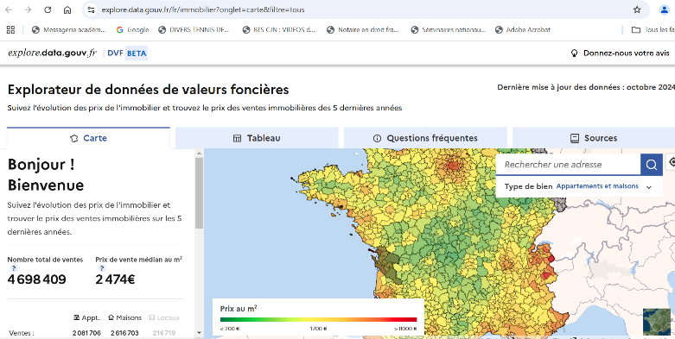
Vous pouvez consulter les bases de données Demande de valeurs foncières et Patrim.
Demande de valeurs foncières
Pour avoir une estimation de votre bien immobilier, vous devez connaitre le prix au m² de celui-ci. Une base de données « Demande de valeurs foncières » recense les transactions immobilières intervenues en France au cours de 5 dernières années. Les données sont issues des actes notariés et des informations cadastrales. L'accès à cette base de données est gratuit.
https://explore.data.gouv.fr/fr/immobilier?onglet=carte&filtre=tous

Attention : Les informations ne sont pas disponibles pour les départements du Haut-Rhin, du Bas-Rhin, de la Moselle et Mayotte.
Patrim : Pour avoir une estimation de votre construction, vous pouvez utiliser l'outil Patrim, qui est un simulateur des impôts. Ces données sont uniquement accessibles depuis votre compte sur www.impots.gouv.fr.
L'estimation peut être utile pour déclarer l'impôt sur la fortune immobilière (Ifi), une succession, une donation, un contrôle fiscal, une expropriation ou pour calculer vos aides au logement. L'accès à cette base de données est gratuit.
www.service-public.fr

Demandes de Valeurs Foncières (DVF): consultation des ventes immobilières
Immo Data vous permet de consulter gratuitement les dernières mises à jour DVF directement sur une carte, et de filtrer votre recherche sur de nombreux critères.
DVF Etalab Immobilier : comparatif
Etalab a créé une application permettant de visualiser les données dvf publiées par le gouvernement. Cette application a le mérite d'exister mais son utilisation reste néanmoins compliquée car on ne peut tout simplement pas rechercher une adresse ou une rue, il faut cliquer de nombreuses fois jusqu'à trouver la zone qui nous intéresse sur la carte de France.
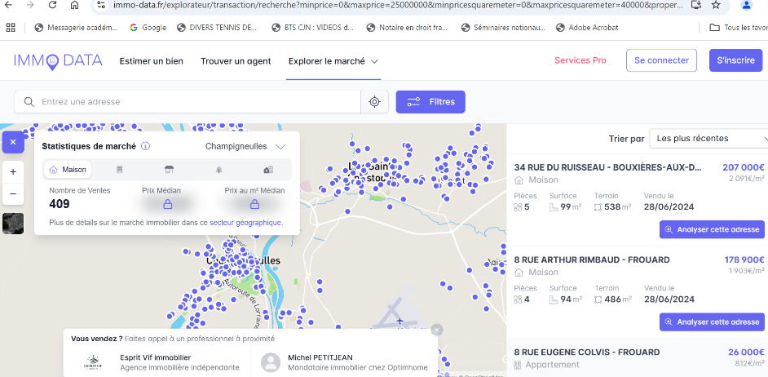
La plateforme Immo Data propose une solution gratuite permettant de visualiser très facilement toutes les ventes dvf en France. Contrairement à Etalab, Immo Data permet de rechercher une vente dvf directement depuis une adresse.
[…]
Patrim : le précurseur de DVF
En janvier 2014, La Direction Générale des Finances Publiques (DGFiP) décide d'ouvrir la base PATRIM aux usagers. Il s'agit d'une base de données appartenant au gouvernement, qui recense toutes les transactions immobilières enregistrées par l'administration.
Cette base est rendue accessible via le site des impôts, il faut donc un numéro fiscal pour le consulter, et vise à apporter des informations à des particuliers désireux d'acheter ou de vendre un bien immobilier.
Cette initiative vise à apporter plus de transparence sur le marché immobilier. Pour accéder aux données patrim, il faut se rendre sur son espace particuliers sur le site https://www.impots.gouv.fr/, cliquer sur Données publiques, puis sur RECHERCHER DES TRANSACTIONS IMMOBILIÈRES.
L'outil doit être utilisé pour un des motifs suivants :
- Déclaration d’IFI – Impôt sur la Fortune Immobilière
- Déclaration de succession
- Acte de donation
- Contrôle fiscal
- Expropriation
- Vente ou acquisition potentielle
- Calcul des aides personnelles au logement […]
https://www.immo-data.fr/dvf

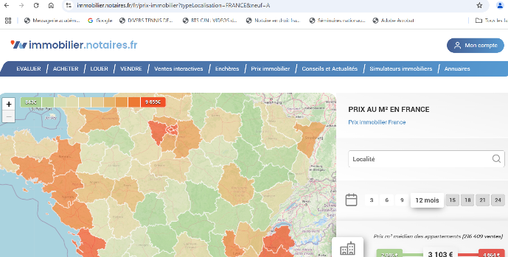
https://www.immobilier.notaires.fr/fr/prix-immobilier?typeLocalisation=FRANCE&neuf=A

Quelles sont les méthodes employées en estimation immobilière ou foncière ?
Les méthodes d’expertise en matière d’estimations immobilière et foncière sont mentionnées dans la Charte de l’Expertise en Évaluation Immobilière (5ème édition de 2017) ainsi que par les normes d’expertise immobilière en Europe (Red Book by RICS, Bleu Book by TEGOVA).
L’Expert Immobilier agréé reste bien sur libre du choix des principes et des méthodes adaptées aux conclusions qu’il doit produire et ce, dans l’intérêt premier de son donneur d’ordre(s).
Les méthodes à sa disposition sont :
La méthode par comparaison ou méthode par le marché :
Elle consiste à déduire la valeur d’un bien de l’analyse du prix obtenu lors de la vente ou de la location récente d’autres biens aussi semblables que possible. Elle est une méthode couramment utilisée aussi bien par les services fiscaux que retenue par les différentes juridictions. C’est une méthode qualifiée de “passéiste” puisque ne prenant pas en considération une éventuelle évolution haussière du marché.
La méthode par le revenu :
Elle consiste à prendre pour base, soit un revenu existant, soit un revenu théorique ou potentiel (loyer versus valeur locative de marché), puis à le capitaliser au moyen d’un taux financier constaté sur le marché de l’investissement. Elle est une méthode basée sur le rendement futur d’un actif immobilier. Elle est la version extrêmement simplifiée de l’approche dénommée cash-flow (DCF).
La méthode par le coût de remplacement :
Elle consiste à reconstituer le prix de revient du bien, en déduisant le cas échéant une dépréciation également appelée vétusté. Peu utilisée en matière de valeur de marché, elle est utilisée pour des biens très spécialisés, pour définir des valeurs d’utilité ou d’exploitation. Elle est également très utilisée en matière de valeur d’assurance.
La méthode indiciaire :
À partir d’une valeur antérieure, elle applique un indice ou un coefficient de variation. Cette méthode est rarement employée et formellement déconseillée en matière de valeur vénale. Elle est une méthode ancienne et inadaptée aux marchés immobiliers actuels. […]
https://www.cfei.fr/quelles-sont-les-methodes-employees-en-estimations-immobiliere-et-fonciere/

Les 5 types d'estimations immobilières
Quel que soit le motif de recourir à une estimation immobilière, il est important de connaître les différentes méthodes utilisées par les professionnels. Ce point essentiel vous aidera également à choisir entre une estimation en ligne et un rendez-vous d’estimation de votre bien sur place. IMOP vous donne toutes les infos pour comprendre les différents types d’estimations immobilières. Voici les 5 principales méthodes utilisées pour déterminer la valeur de tout bien immobilier. […]
Qu'est-ce que la méthode par comparaison directe ?
La méthode par comparaison directe, aussi appelée estimation par le marché, se réalise en comparant les critères essentiels et objectifs du bien (localisation, superficie, étage, nombre de chambres, année de construction, etc.) avec ceux des ventes récentes.
Cette méthode permet de déterminer un prix de vente. Elle est la plus utilisée, car elle est facile à mettre en place dans un monde d’open data et d’algorithmes performants. La méthode d’estimation par comparaison est également utilisée par l’administration fiscale et les tribunaux en cas de litige.
Avantages et limites :
Avantages | Limites
Simple à mettre en œuvre | Inefficace pour les biens atypiques
Basée sur des données réelles | Peu adaptée aux zones avec peu de ventes
Adaptée aux tendances actuelles du marché | Sensible aux fluctuations du marché
[…]
En quoi consiste la méthode par capitalisation des revenus ?
La méthode par capitalisation des revenus consiste à prendre en compte la valeur locative du bien ou le revenu qu’il pourrait générer sur le marché locatif. On capitalise ensuite cette valeur à l’aide d’un taux de rendement. Cette méthode est particulièrement prisée par les investisseurs immobiliers, car elle permet de déterminer si un investissement est pertinent à moyen ou long terme. À noter que le taux de rendement peut varier selon :
- Le type de bien (appartement, maison, commerce).
- La localisation et l’attractivité du secteur.
- Le risque locatif lié à la vacance ou au non-paiement des loyers.
La Méthode Indiciaire : Un Outil Complémentaire […]
La méthode indiciaire, bien que moins utilisée aujourd’hui, repose sur l’application d’un indice ou d’un coefficient de variation à une valeur précédemment déterminée.
Utilité : Cette méthode peut compléter une estimation comparative en cas de données fiables sur les ventes passées dans le secteur.
Limites :
- La valeur de référence date souvent de plusieurs années.
- Les évolutions récentes du marché ne sont pas toujours prises en compte.
[Cette méthode permet de déterminer la valeur d’un bien en fonction de l’évolution du marché l’immobilier dans son secteur depuis sa dernière mutation (la dernière fois qu’il a été vendu). À ceci s’ajoutent les éventuels travaux que le propriétaire aurait pu réaliser tout en y appliquant éventuellement une obsolescence des travaux réalisés.
Il faut d’ailleurs noter que tous les vendeurs se réfèrent à cette méthode : lorsqu’ils envisagent de vendre, ils pensent au prix qu’ils ont eux-mêmes payés pour acheter leur bien immobilier. Et cela participe forcément au prix estimé du bien.
Mais même si cette méthode est intéressante sur le papier, elle comporte de nombreux biais qui impliquent d’effectuer une comparaison avec les autres méthodes : ce n’est donc pas une méthode d’estimation principale. En effet, le prix d’achat de l’ancien propriétaire qui aura pu être sous-payé ou surpayé pourra être un des facteurs de déviation importants de cette méthode, au même titre que la précision de la donnée sur l’évolution des prix à une adresse précise. On peut aussi retenir que le bon prix est celui qui met d’accord un vendeur et un acquéreur.]
Les Coûts de Remplacement : Une Estimation au Plus Près du Réel […]
L’estimation par coûts de remplacement consiste à déterminer le coût de reconstruction à neuf d’un bien immobilier en partant de zéro. Cette méthode est très prisée pour :
- Les assurances habitation, afin de garantir une couverture en cas de sinistre.
Elle inclut souvent un coefficient de vétusté, permettant de refléter l’usure ou l’âge du bien. Cependant, les agents immobiliers utilisent rarement cette méthode pour évaluer le potentiel de vente.
Les Méthodes Spécialisées : Des Outils pour les Experts […]
Certaines méthodes spécialisées sont réservées aux expertises pointues et font partie de la Charte de l’expertise en évaluation immobilière ou des normes internationales (Red Book de RICS).
Parmi elles :
- Méthode par sol et construction : dissocie la valeur du terrain de celle du bâti.
- Méthode du bilan promoteur : utile pour les projets de promotion immobilière.
- Méthode du compte à rebours : applique une logique inversée pour évaluer un projet d’investissement.
Ces approches nécessitent des connaissances approfondies en urbanisme, fiscalité et droit immobilier.
Pourquoi Faire Appel à un Expert en Estimation Immobilière ?
Finalement, tout dépend de la finalité de votre estimation. Dans la majorité des cas, il s’agit de déterminer le juste prix pour vendre un bien immobilier rapidement et au meilleur prix.
Un conseiller immobilier :
- Connait le marché local et les acheteurs potentiels.
- Dispose d’un portefeuille d’acquéreurs qualifiés.
- Bénéficie d’une expertise terrain irremplaçable par les algorithmes. […]
Les points à retenir :
- Méthode de comparaison : Compare le bien à des ventes récentes pour un prix estimé réaliste et rapide.
- Estimation par revenu : S’appuie sur la rentabilité locative et un taux de rendement, idéale pour les investisseurs.
- Méthode indiciaire : Ajuste une ancienne valeur avec des indices, utile en complément d'autres méthodes.
- Coûts de remplacement : Évalue le coût de reconstruction à neuf, principalement utilisé pour les assurances.

- Méthodes spécialisées : Inclut des approches comme le sol et construction, adaptées à des expertises précises.
https://www.imop.fr/blog/devenir-un-pro-de-limmobilier/5-types-estimations-immobilieres

https://www.youtube.com/watch?v=F6oqH2cn8hM&t=3s

Qu’est-ce qu’un avis de valeur immobilier ?
L’avis de valeur est un document souvent prisé par les vendeurs pour pouvoir estimer le prix de leur bien avant une mise en vente. Il est aussi utilisé pour mettre en location une propriété immobilière.
Définition de l’avis de valeur
L'avis de valeur est un document rédigé par des agents immobiliers ou des notaires, à la suite de l'évaluation du prix d'un bien. Pour le produit, le professionnel doit impérativement visiter le bien, étudier ses prestations, mais aussi son environnement.
L'appréciation du prix du bien se fait alors à travers des données techniques, avec des prises de mesures, l'étude de certaines statistiques de vente et une analyse profonde du marché.
Les facteurs qui influencent l'avis de valeur sont principalement les suivants :
- Localisation du bien.
- Caractéristiques du bien.
- État général.
- Marché immobilier local.
- Performances énergétiques.
Pourquoi faire un avis de valeur avant une vente ? Car cela permet de déterminer le juste prix du bien en fonction du marché actuel. Cela aide à éviter la sous-évaluation ou la surévaluation, facilitant une transaction immobilière plus rapide et en accord avec les attentes des acheteurs potentiels. Un avis de valeur précise la position du bien face aux comparatifs du marché, assurant une évaluation du prix au mètre carré réaliste.
Quelles informations doivent figurer dans un avis de valeur ?
L’avis de valeur est un document informatif, qui permet de réunir toutes les informations utilisées pour fournir l'évaluation du prix du bien. Le document doit impérativement mentionner l'adresse du bien, le nom du vendeur ainsi que le montant auquel le logement est évalué. Il peut aussi contenir :
- Une analyse de marché et du secteur, et des prix immobiliers sur le marché local,
- Un rapport concernant la situation géographique du bien,
- Une étude approfondie des diagnostics immobiliers obligatoires comme le DPE sur des données objectives,
- Les dernières promesses d'achat signé,
- Les résultats d'une enquête de voisinage,
- Un résumé des petites annonces proposées pour le même secteur,
- L'estimation des travaux à réaliser dans le logement,
- La liste des commerces, école et transport à disposition.
En général, toutes ces informations servent aussi de base à la rédaction d'une annonce de vente immobilière.
Comment rédiger un avis de valeur en immobilier ?
Pour rédiger un avis de valeur, les éléments à inclure sont les suivants : l'analyse du marché immobilier, l’état général du bien et un descriptif, la méthode d'évaluation, la valeur estimée, et une clause de non responsabilité. Assurez vous que l'avis repose sur des critères objectifs et précis. Voici un exemple avis de valeur type pour un appartement.
Exemple de modèle simplifié
Objet : Avis de valeur pour [adresse du bien]
Description du bien
Appartement de 3 pièces, 75 m², situé au 3e étage, avec balcon et vue dégagée. Bien en bon état général, construction de 1990.
Analyse du marché
Le marché local dans le secteur de [nom du quartier] montre une valeur moyenne de 4 500 €/m² pour des biens similaires.
Méthode d’évaluation
Évaluation basée sur la méthode comparative, en tenant compte des caractéristiques spécifiques.
Valeur estimée
Fourchette de prix : 330 000 € - 350 000 €.
Clause de non-responsabilité
Cet avis de valeur est fourni à titre indicatif et ne constitue pas une expertise légale.
L'avis de valeur a-t-il une portée légale ?
Un avis de valeur n’a généralement pas de portée légale et ne constitue pas un document officiel ayant une valeur juridique. Contrairement à une expertise immobilière, qui engage la responsabilité de l’expert et peut être utilisée dans des démarches administratives ou juridiques (succession, divorce, contentieux, etc.), le rôle de l'avis de valeur est simplement de donner une évaluation indicative fournie par un professionnel de l’immobilier pour aider à déterminer un prix de vente potentiel.
En effet, si cet avis est souvent fiable et pertinent, notamment pour des transactions courantes, il n’a pas la même valeur juridique qu’une expertise, car il ne repose pas sur un processus normé et détaillé d’évaluation. Pour toute démarche nécessitant un document officiel ou une estimation opposable juridiquement, il est donc préférable de se tourner vers une expertise immobilière. […]
Qu’est-ce qu’une estimation immobilière ?
Le terme d'estimation immobilière est souvent utilisé à tort par les propriétaires, comme un synonyme d'évaluation du prix d'une maison ou d'un appartement. C'est en fait une démarche beaucoup plus officielle. […]
https://kadran.com/vendre/estimation-immobiliere/quelle-difference-entre-estimation-et-avis-de-valeur/

  - Distinguer l’estimation immobilière de l’avis de valeur.
  - Pourquoi faut-il réaliser un avis de valeur ?
  - L’avis de valeur est-il payant ?
  - Quelles informations composent l’avis de valeur ?
  - Montrez l’importance de l’évaluation du prix de vente pour obtenir le mandat.
  - Identifiez les principales méthodes d’évaluation d’un bien immobilier.
  - Expliquez la méthode par comparaison, la méthode indiciaire et la méthode par capitalisation.
  - Réalisez l’avis de valeur du bien suivant :
Maison 1 étage à vendre ; 6 pièces ; 4 chambres ; 135 m² ; Terrain 631 m² ; Construite en 1980 ;
Adresse : Rue Roncevaux à Champigneulles ou Nancy Rue de Médreville ou Les Sables d’Olonne Rue des aubépines ou Thiaucourt, Rue du général de Gaulle.
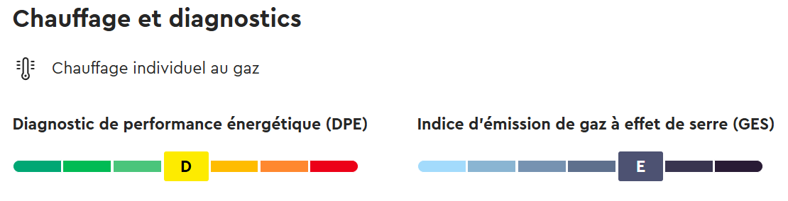
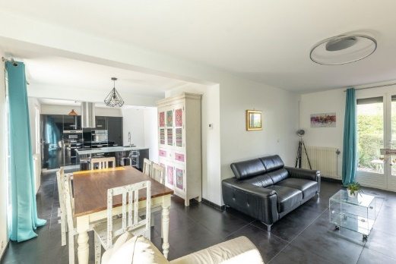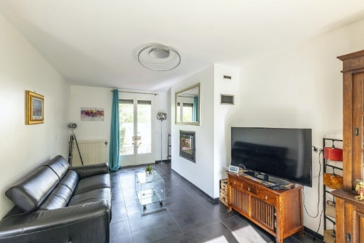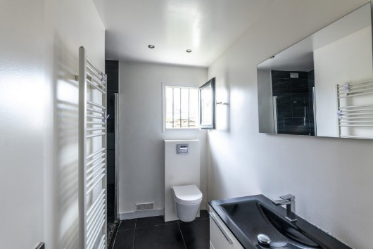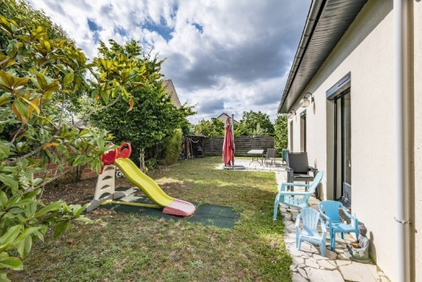
  - Méthode hédoniste
On dispose des informations suivantes sur deux appartements dans un même quartier. Voici les caractéristiques et les coefficients estimés issus d'une analyse hédoniste du marché local :
- Superficie (m²) : 2 000 € par m²
- Nombre de chambres : 2 000 € par chambre
- Balcon : 5 000 €
- Vue dégagée : 7 000 €
- État (rénové) : 15 000 €
Appartement A : Superficie : 80 m² ; 2 chambres ; Pas de balcon ; Pas de vue dégagée ; Pas rénové
Appartement B : Superficie : 85 m² ; 3 chambres ; Balcon ; Vue dégagée ; Rénové
Question : Estimez le prix de vente de chaque appartement.
  - Méthode hédoniste
Vous avez des données sur plusieurs transactions immobilières récentes dans votre ville. En utilisant une méthode hédoniste, vous avez trouvé les coefficients suivants pour les facteurs les plus influents sur le prix des biens dans ce marché :
- Superficie (m²) : 2 500 € par m²
- État de la propriété :
  - Bien rénové : +15 000 €
  - Bien non rénové : -10 000 €
- Proximité des transports publics :
  - Proche : +5 000 €
  - Loin : -5 000 €
- Présence d'un jardin : +8 000 €
- Vue sur la mer : +20 000 €
- Localisation (quartier calme) : +10 000 €
Question : En utilisant ces coefficients, estimez le prix d'un bien immobilier avec les caractéristiques suivantes : Superficie : 90 m² ; Non rénové ; Proche des transports ; Pas de jardin ; Vue sur la mer ; Quartier calme

  - Méthode par comparaison hédoniste
Vous avez les données suivantes pour deux propriétés dans un même secteur à Champigneulles (quartier du vallon de Bellefontaine) :
- Propriété A : Superficie : 120 m² ; 4 chambres ; Pas de garage ; Jardin ; Non rénovée, exposition nord
- Propriété B : Superficie : 110 m² ; 3 chambres ; Garage ; Pas de jardin ; Rénovée ; exposition sud
Les coefficients sont les suivants :
- Chambres : + 10% par chambre
- Garage : +10%
- Jardin : +12% ; Pas de jardin -15%
- Rénovation : +15%
- Non rénové : -10%
- Exposition sud : +5% ; Exposition nord : -10%
Question : Estimez le prix de chaque propriété et comparez-les.
  - Méthode par capitalisation
Un investisseur souhaite acheter un immeuble de rapport qui génère un revenu brut annuel de 100 000 €. Les charges annuelles sont de 30 000 €, et le taux de capitalisation dans cette zone est de 6 %.
Question : Estimez la valeur de l’immeuble en utilisant la méthode par capitalisation (à partir du rendement locatif net).
Contexte : Un immeuble résidentiel génère un revenu brut annuel de 240 000 €. Les charges annuelles (taxes, entretien, gestion) s'élèvent à 50 000 €, et le taux de capitalisation dans ce secteur est de 7,5 %.
Question : Calculez la valeur estimée de l'immeuble résidentiel (à partir du rendement locatif net).

